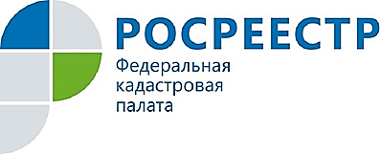
ПРЕСС-РЕЛИЗ

ПОДАТЬ ЗАЯВЛЕНИЕ НА КАДАСТРОВЫЙ УЧЕТ И РЕГИСТРАЦИЮ ПРАВ, ИСПРАВИТЬ ТЕХНИЧЕСКУЮ ОШИБКУ МОЖНО В РАМКАХ ВЫЕЗДНОГО ОБСЛУЖИВАНИЯ
У жителей г. Курска, Курского района и г. Курчатова Курской области появилась возможность подать заявление о кадастровом учете или государственной регистрации прав, а также об исправлении технической ошибки в сведениях Единого государственного реестра недвижимости (ЕГРН) в рамках выездного обслуживания специалистами Кадастровой палаты по Курской области.
Подать заявку на выездное обслуживание можно одним из удобных способов: лично обратившись в Кадастровую палату по адресу: г. Курск, пр-д Сергеева, д. 10А, по телефону 8 (4712) 72-40-00, 72-40-01, по электронной почте filial@46.kadastr.ru или позвонив в контактный центр по номеру 8-800-100-34-34.
Представители Кадастровой палаты рассмотрят заявку в короткий срок и свяжутся с заявителем, чтобы согласовать дату и время визита. Необходимую для приема и выдачи документов оргтехнику специалисты привезут самостоятельно.
Узнать подробнее об услуге, тарифах* можно одним из перечисленных выше способов, а также на официальном сайте Федеральной кадастровой палаты, в официальной группе Кадастровой палаты по Курской области в социальной сети «ВКонтакте».
Услуга оказывается бесплатно ветеранам и инвалидам Великой Отечественной войны, инвалидам I и II групп (указанные лица должны быть правообладателями объектов недвижимости).

